**港区子育てひろば　あっぴぃ赤坂**

****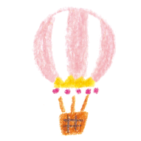

**ひ だ ま り**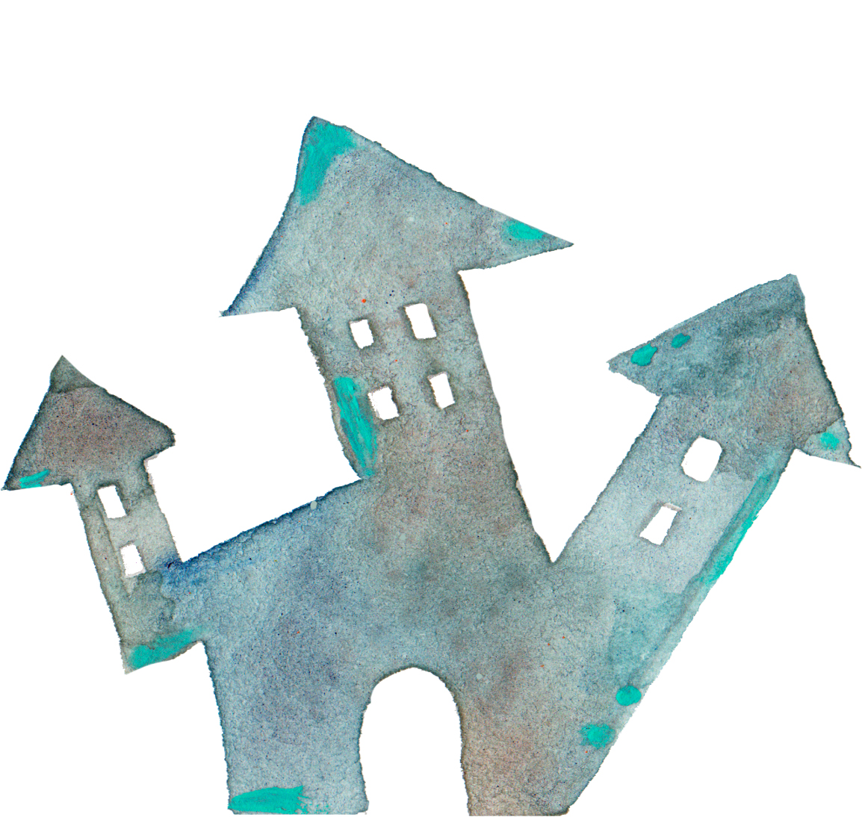



****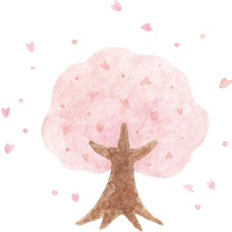****



**4月号 vol.84**



イベントスケジュール

**花の絵

低い精度で自動的に生成された説明花の絵





◉ 初めてご利用される方は登録が必要となります。

＊『おはなし会』「大きくなったかな？」「お誕生日会」は　“予約なし”で参加できます。

＊予約制イベントへの参加は、イベント開催日の前日までに登録を済ませていただけますと幸いです。

イベント当日の登録を希望される方は、開催時間の30分前までに来館して手続きを済ませてからの

参加となります。登録手続きに遅れますとイベントの開催時間に支障をきたすこともあるため、

時間厳守で来館のご協力をお願い致します。イベントの予約受付時間は8:30～17:30です。

**背景パターン

低い精度で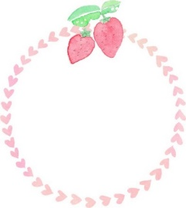

　　　季節の製作

「足形とシールでチョウチョを作ろう」

4月6日(日)～13日(日)

10時～12時、14時～16時

【10名まで】　　　※予約不要

（材料がなくなり次第、終了となります）

おはなし会

4月8日（火）　15：40～１6：00

絵本や紙芝居、パネルシアターなどの

読み聞かせを行います。　※予約不要

お楽しみ会

4月10日 (木) 15:40～16:00

手遊びやエプロンシアター等を

行います。　　※要予約　定員６組

**大きくなったかな？**

**4/17(木)　1****1：00～12：00**

**持ち物：2歳未満のお子さまは、バスタオル1枚**

**お子さまの身長・体重の計測や看護師に**

**発育の相談ができます。　※予約不要**

**ひろば受付の際に身体測定希望とお申し付けください**

「お誕生月会」

4月24日(木)15:40～16:00

オリジナルフォトフレームを使った写真撮影（ご自身のスマホで撮影できます）。

お子さまの手形を押したお誕生日カードのプレゼントもあります。※要予約　定員６組

英語であそぼ

4/21（月）10：30～11：00

うた・手遊び・絵本から英語に触れて遊べる

楽しい時間です。親子で一緒に楽しみましょう

※要予約 定員15組

**一時預かり・みなと保育サポート利用について**

社会的距離を十分に確保するなど、新型コロナウイルス感染症の感染防止対策に取り組みながら運営を行っております。

引き続き、保護者の皆様のご理解とご協力をお願い致します。

**【アクセス】**

東京メトロ千代田線「乃木坂駅」２番出口より徒歩３分

東京メトロ日比谷線「六本木駅」４a出口より徒歩７分

都営大江戸線「六本木駅」７番出口より徒歩７分

ちぃバス・都営バス「赤坂六丁目」徒歩４分

「檜町公園」徒歩６分「赤坂小学校」徒歩１分「乃木公園」徒歩３分

**子育てひろば　あっぴぃ赤坂**

**※あっぴぃ赤坂は港区の事業を受託し、株式会社アソシエ・インターナショナルが運営しております**

**【住所】**

**〒107-0052**

**港区赤坂9-4-2**

**パークコート赤坂檜町**

**ザ タワー２階**

**TEL：03-3475-390０**

**【子育てひろば】　　　【一時預かり】　　　　　　　　　　　10：00～18：00**　　**8:30～18:30**

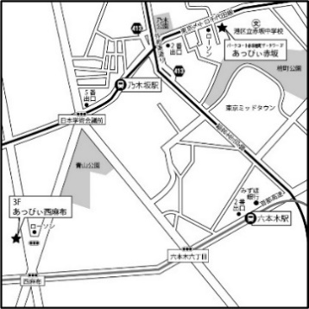

子育て相談　　随時

子育てをしていてふと浮かぶ疑問や大変と感じること、しんどいと思うことはありませんか？

悩むこともきついと感じることも、それだけ

我が子の事を大切に思っている証です。

ひろばでは、子育てをしていて聞いて欲しい

事や相談したい事などについて職員が一緒に考えていきます。

また、個別の相談にも対応いたしますので、

その場合はご希望の日時をご相談ください。